DOCK INHOUD EN PROGRAMMA’S VERVOLG

Opdracht 1

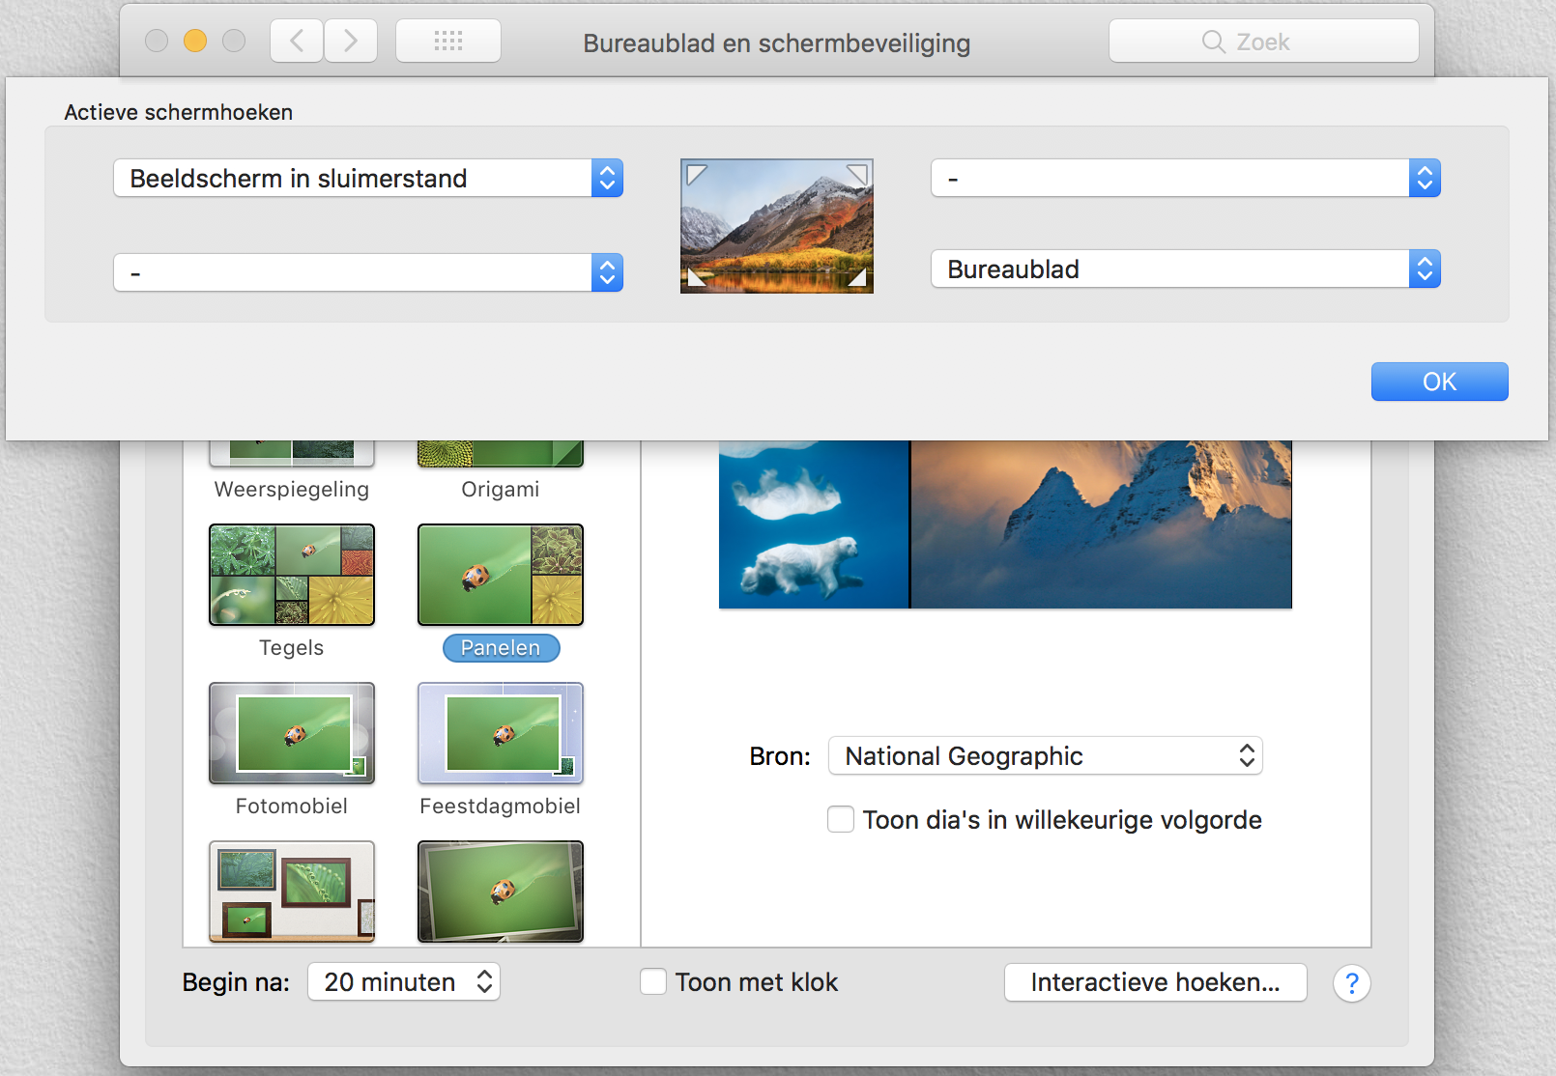
INTERACTIEVE HOEKEN INSTELLEN.
- Klik op Systeemvoorkeuren (icoontje met tandwielen)
- Bureaublad en schermbeveiliging – Tabblad Schermbeveiliging
- Kies interactieve hoeken
- Hier kunnen keuzes per hoek toegekend worden.
- In dit voorbeeld: de rechter onder hoek een snelkoppeling naar bureaublad, linker boven hoek een snelkoppeling naar sluimerstand.
- OK – ga nu met de muis naar de actieve hoeken om het effect te ontdekken.

Opdracht 2

AFBEELDING OP HET BUREAUBLAD EN SCHERMBEVEILIGING INSTELLEN.
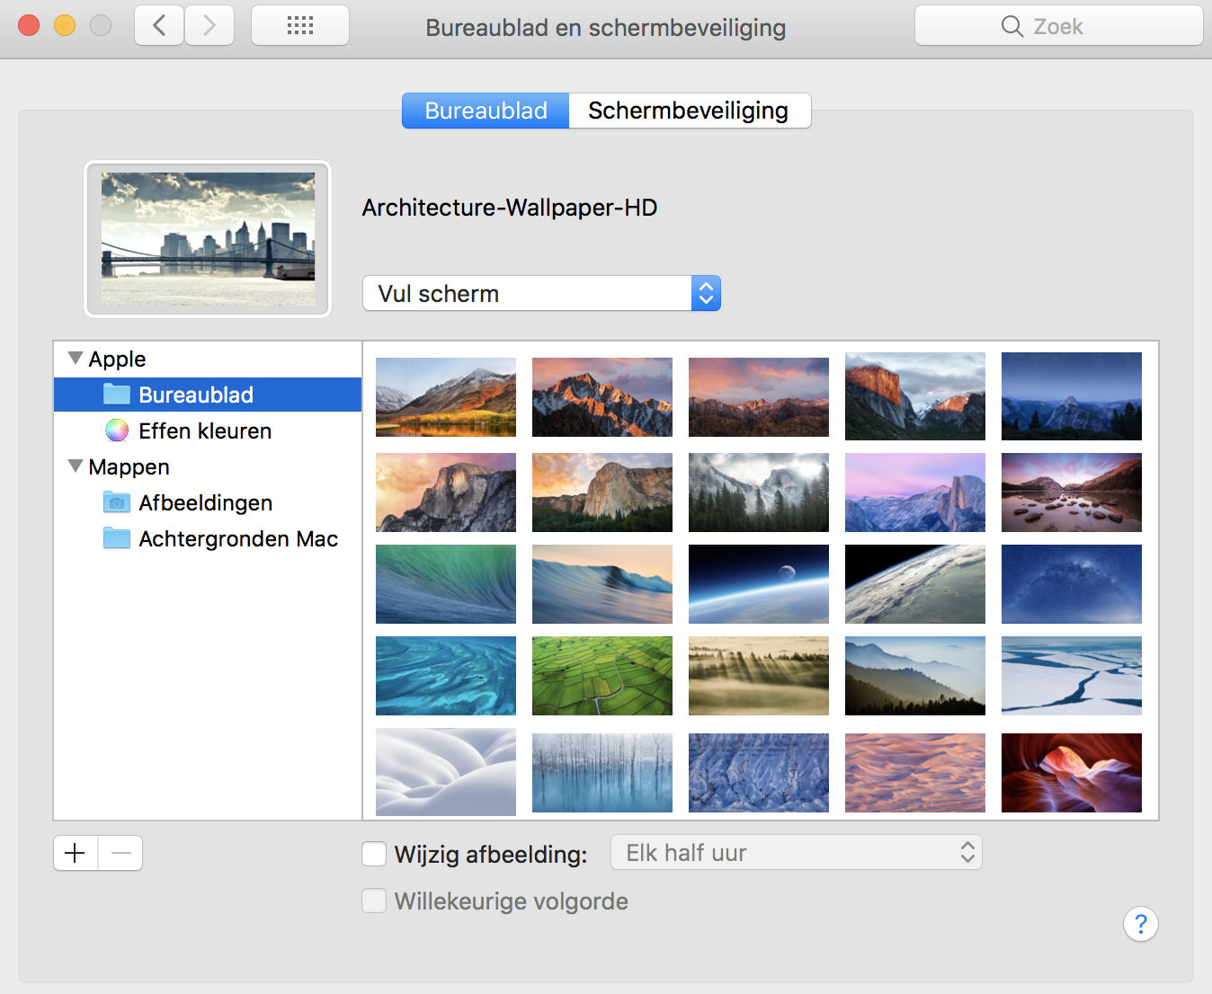
- Verklein alle openstaande programma’s
- Rechtermuisklik in het bureaublad - Wijzig bureaubladachtergrond of via Systeemvoorkeuren
- Tabblad bureaublad indien nodig
- Kies onder Apple – Bureaublad (standaard apple afbeeldingen) – klik een afbeelding en vink Wijzig afbeelding (elk half uur) of:
- Kies Foto’s - scroll naar gewenste foto – sluit venster

Opdracht 3

OMGAAN MET VENSTERS.
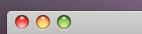
Linksboven in het venster zie je drie knoppen:
- rood - venster sluiten
- geel - venster in Dock plaatsen
- groen - Venster op full-screen

Je zult dit horizontale stoplicht in ieder venster tegenkomen en in ieder willekeurig programmavenster:

Indien niet zichtbaar (in full screen): Navigeer met de muis naar boven, nu verschijnt de menubalk met het stoplicht.

